Проект – онлайн
http://dak-msosh.ucoz.ru/sudebnyj_process.html
«Суд над человеком»
Команда «ДИМКа»: Н.К. Ботаев, А.С. Маргасова, Е.Н. Козлова
Актуальность проекта: Чтобы сохранить природу для наших потомков, мы должны хорошо ее знать и хозяйствовать на планете разумно. Проблемы экологии – важнейшие проблемы современности. И эти проблемы не обошли стороной наш Магдагачинский район. В последнее время активная деятельность человека приводит к все более заметному изменению окружающей среды. Главная проблема экологии – загрязнение основных природных ресурсов: воздуха, воды, почвы отходами промышленности и транспорта, объектами ЖКХ, что приводит к уничтожению растительного и животного мира. Нам тоже небезразлична судьба природы нашего района, и поэтому мы разработали и реализовали данный проект.
Проблема: экологическое состояние окружающей среды Магдагачинского района.
Цель проекта: воспитание экологической культуры, любви и уважения к родной природе через знакомство с современными экологическими проблемами, возникшими на территории Магдагачинского района.
Задачи проекта:
- определить современные экологические проблемы Магдагачинского района;
- смоделировать ситуацию на web- странице «Виртуальный музей «Экология Магдагачинского района. Суд над человеком»;
- выработать пути решения экологических проблем.
Этапы проекта:
- Подготовительный: целеполагание, анкетирование учащихся и взрослого населения района.
- Основной: сбор и анализ материала по проблеме проекта. Моделирование презентаций, видеороликов, сценария итогового мероприятия (суда); создание web- страницы «Виртуальный музей «Экология Магдагачинского района»
- Обобщающий: проведение мероприятия «Суд над человеком» с использованием онлайн – проекта «Виртуальный музей «Экология Магдагачинского района».
- Итоговый: распространение листовок, буклетов, агитационные мероприятия среди населения с использованием продуктов проекта.
Экскурсия по виртуальному музею, знакомство с виртуальными объектами: секретарем, истцом, судьей, прокурором, обвиняемыми, свидетелями обвинения, свидетелями защиты, адвокатом.

Схема
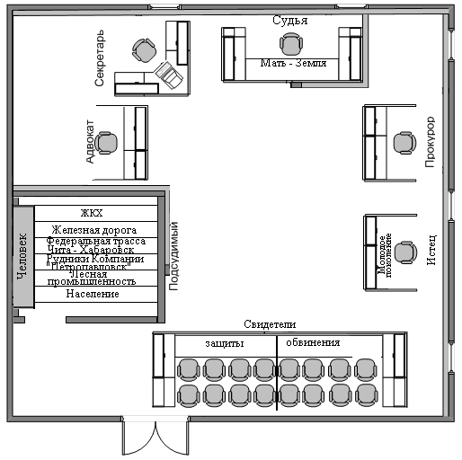

Представление продуктов проекта:
- Карта Магдагачинского района
- Фильмы и ролики:
- Положительные стороны деятельности золотодобывающей промышленности
- Отрицательные стороны деятельности золотодобывающей промышленности
- Лесные былицы.
- Презентации:
- Отрицательное влияние ЖКХ на окружающую среду.
- Положительное аспекты деятельности ЖКХ.
- Железная дорога на территории Магдагачинского района- минус.
- Железная дорога на территории Магдагачинского района - плюс.
- Минусы функционирования федеральной трассы Чита-Хабаровск на территории Магдагачинского района.
- Плюсы функционирования федеральной трассы Чита-Хабаровск на территории Магдагачинского района.
- Локомотивное ДЕПО.
- Презентация для ведущего – карта Магдагачинского района.
- Презентация -сопровождение речи прокурора.
- Презентация «Рисунки детей 1-3 классов».
- Фермерское хозяйство.
- Литература по теме суда.
- Шпалопропиточный завод п.Ушумун.
- Берегись, браконьеры.
- Лесные пожары.
- Лесная промышленность.
- Влияние человека на окружающую среду при добыче золота.
- Это мой край родной – с музыкой.
- Край родимый – с музыкой.
- То берёзка, то рябина – с музыкой.
В результате реализации проекта через выявление экологических проблем, возникших на территории Магдагачинского района, и моделирование ситуации на web- странице «Виртуальный музей «Экология Магдагачинского района. Суд над человеком» определены пути решения проблем с участием обучающихся МОБУ Дактуйской СОШ и местного населения.
Проект-онлайн находится на сайте МОБУ Дактуйской СОШ
Ссылка на сайт: http://dak-msosh.ucoz.ru/sudebnyj_process.html

